Воинский учет в организации: организуем и ведем правильно.
3 октября 2023 г.
10.00-11.30 (время московское)
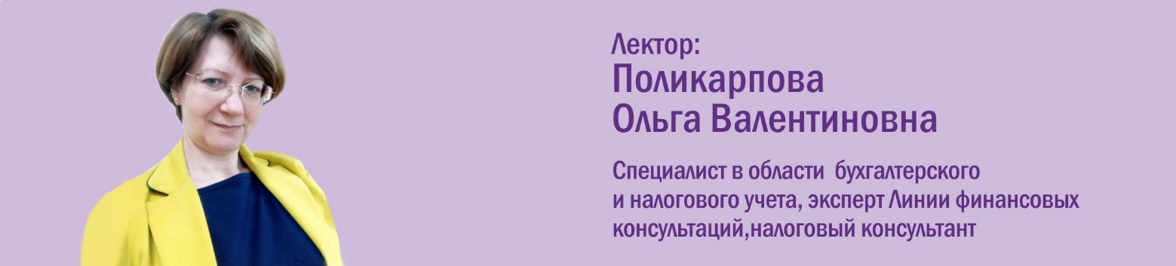

Вебинар поможет Вам!

- расскажем, кто подлежит воинскому учету и как организовать ведение воинского учета в организации;
- разберемся, что нужно проверить у военнообязанных кандидатов при приеме на работу;
- разъясним, как производится контроль за ведением воинского учета; рассмотрим, какая ответственность предусмотрена за нарушение воинского учета в организации;
- расскажем о действиях работодателя, если работник вызван повесткой в военкомат; рассмотрим, какие затраты возмещаются работодателю за счет средств федерального бюджета в связи с призывом работника;
- разберемся, как облагается средний заработок страховыми взносами и взносами на страхование от несчастных случаев;
- расскажем, почему нужно бронировать работников;
- поможем быть в курсе изменений законодательства по воинскому учету..
.

Программа вебинара:

1. Воинский учет в организации: кто кого учитывает.
2. Документы воинского учета.
3. Заполнение карточек граждан, подлежащих воинскому учету .
4. Представление сведений и ответственность за нарушение воинского учета.
5. Работника призвали на военную службу: что делать работодателю.
6. Военные сборы: учет, выплаты.
7. Бронирование граждан, пребывающих в запасе: что нужно знать работодателю.
8. Новости законодательства по воинскому учету.

